
Plan Fin de Semana
Sección “A”
17/05/2026
Autor: Andy Antonio Ajin Rodríguez
Carnet: 9941-25-104
Catedrático: Ing. David Alvarez

Evidencia de Proyecto Final Parte 1

Programación I

Facultad de Ingeniería en sistemas de Información
Universidad Mariano Gálvez de Guatemala

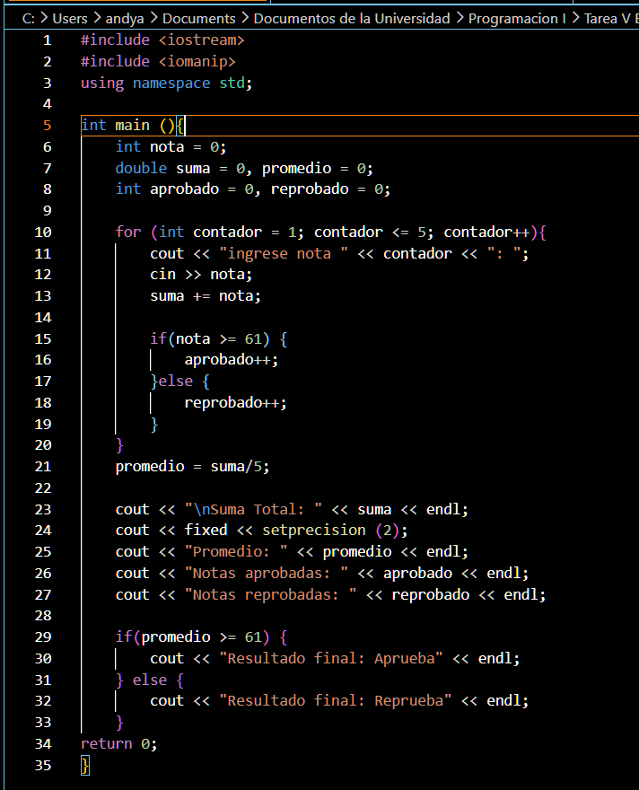

En este avance se realizó los siguientes módulos:

Módulo 1 – Gestión de Productos

- Registrar productos
- Listar productos
- Buscar producto por código
- Buscar producto por nombre
- Actualizar stock
- Modificar precio
- Eliminar/desactivar producto

Módulo 2 – Proceso de Venta

- Crear venta
- Seleccionar múltiples productos por venta
- Validar stock disponible
- Calcular subtotal
- Aplicar IVA
- Aplicar descuento automático:
- Si subtotal > Q500 → 5%
- Mostrar total redondeado a 2 decimales
- Guardar venta en archivo binario
- Descontar stock automáticamente
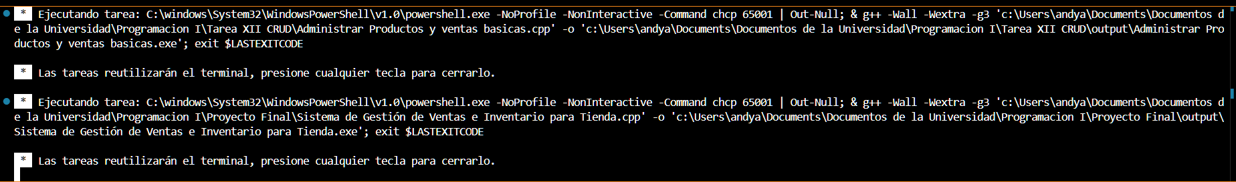

Registro de Productos:
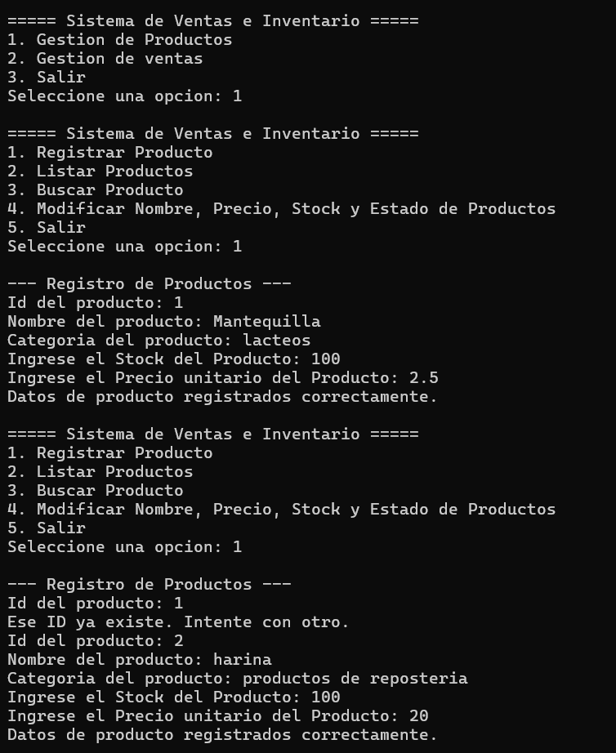
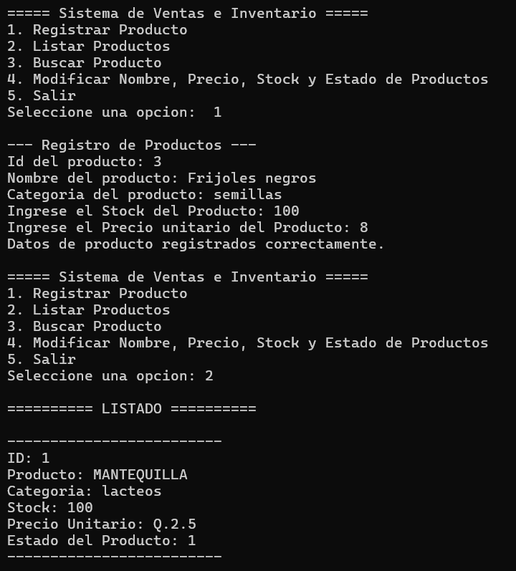
Listado de Productos:

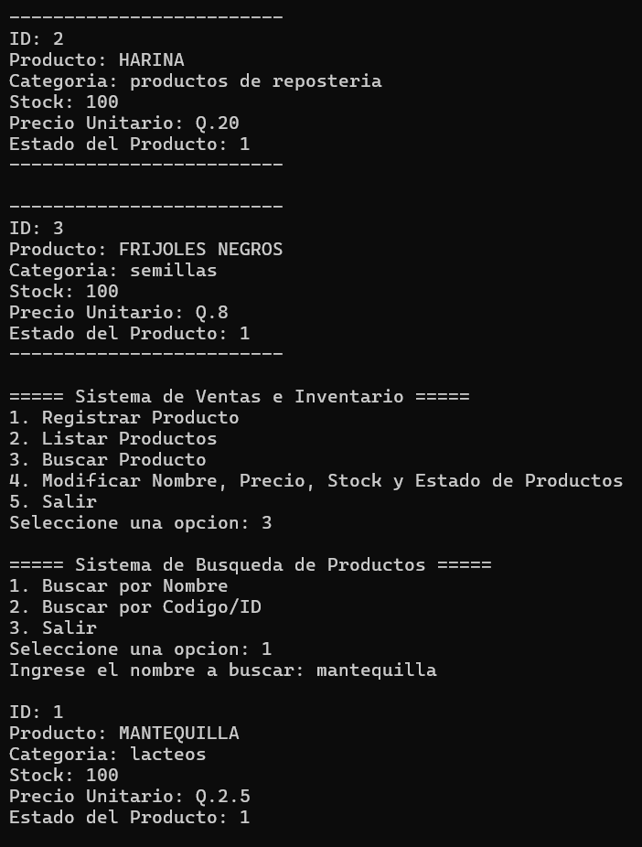

Búsqueda por código y nombre:

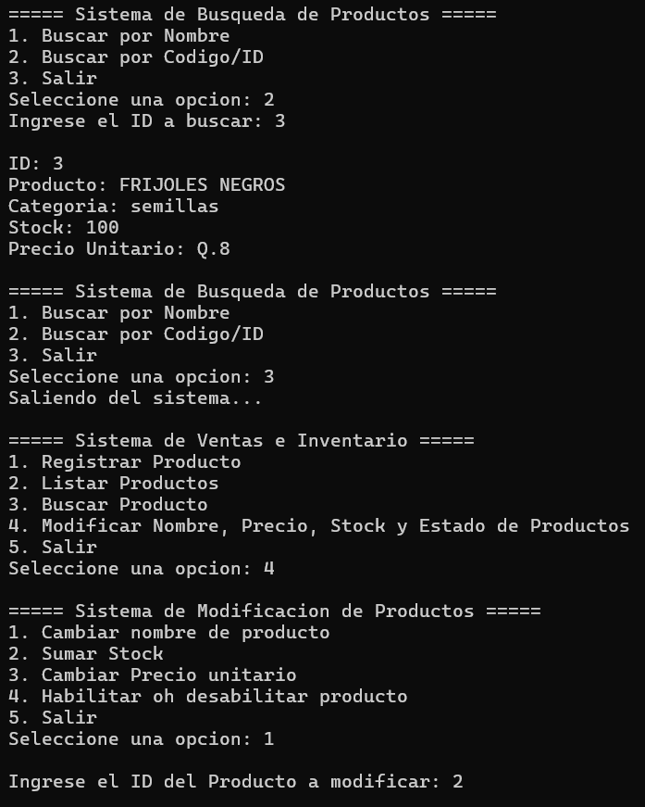

Modificación de Precio, Actualización de Stock y Eliminación/Desactivación:

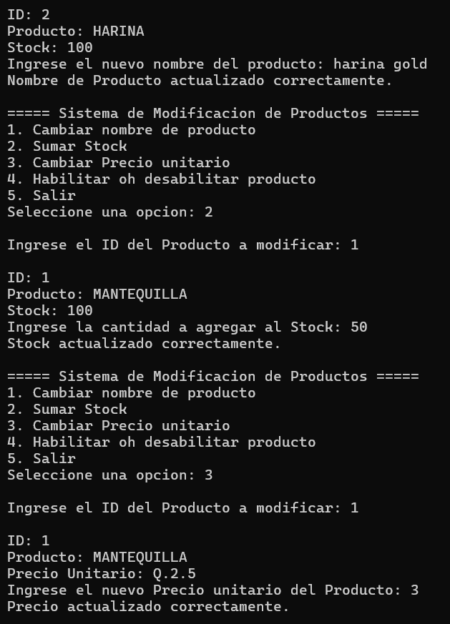
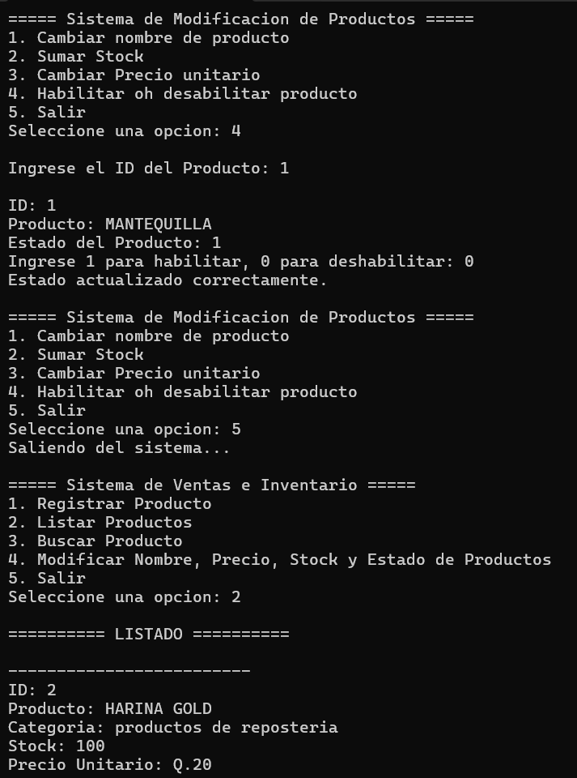
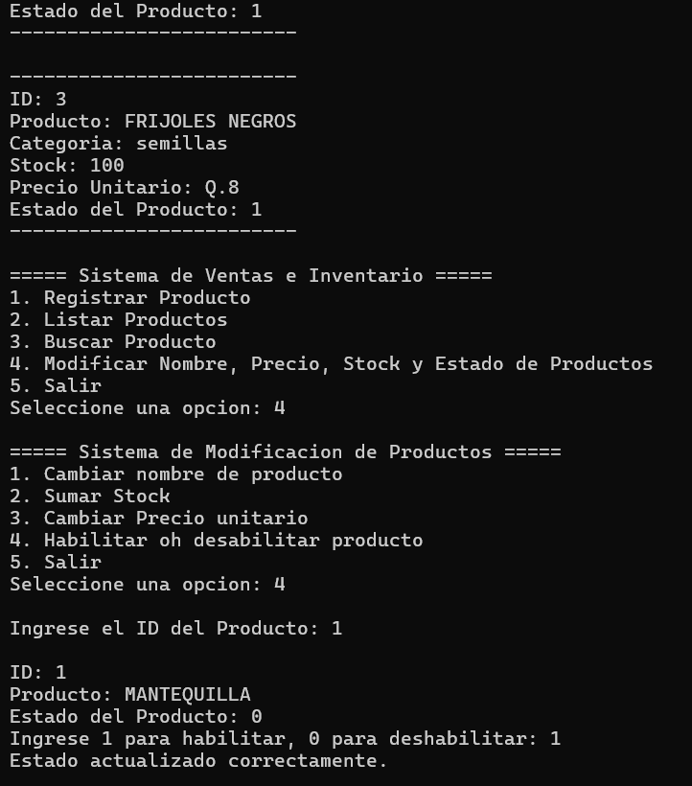
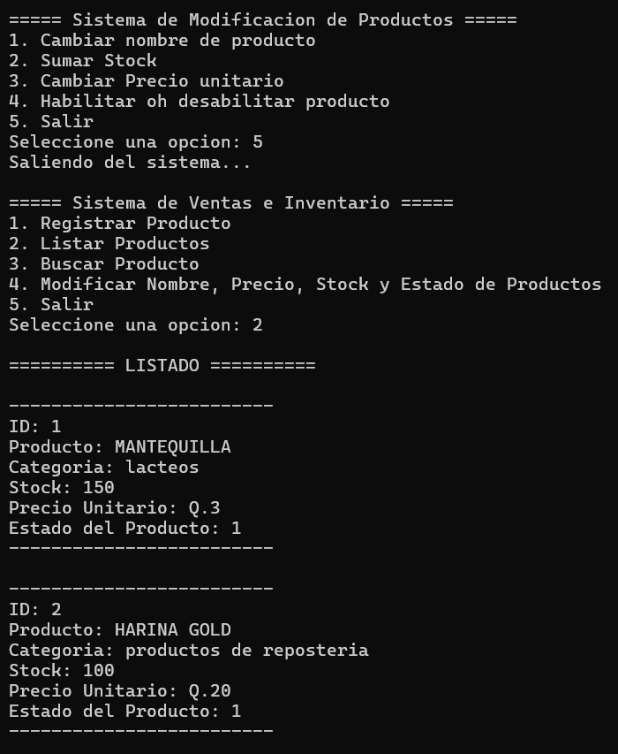
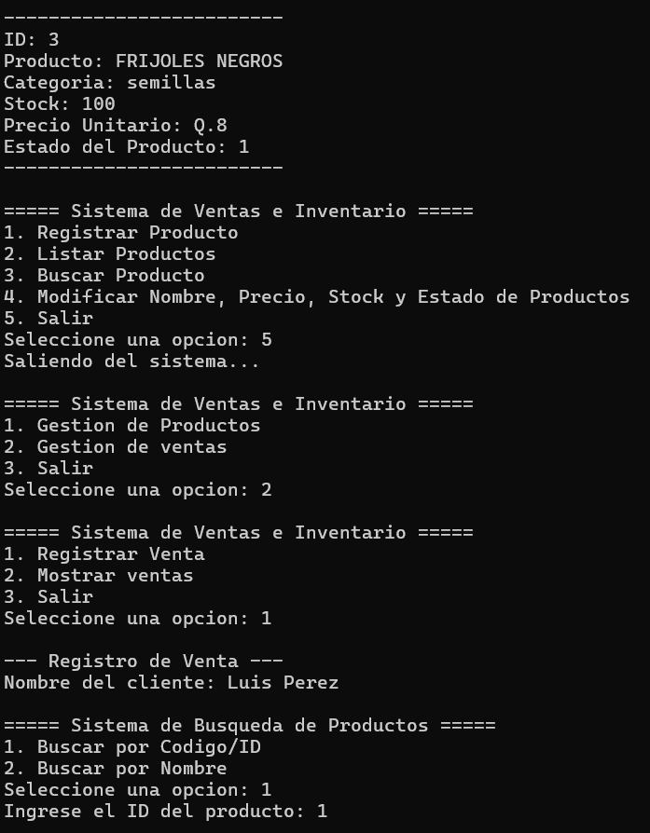
Proceso de Venta (con Cálculo):

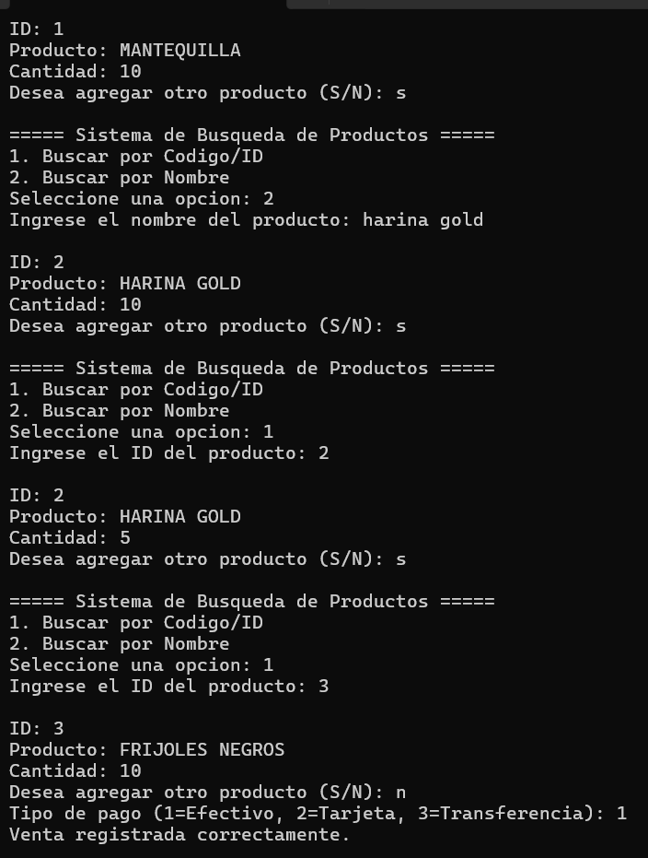
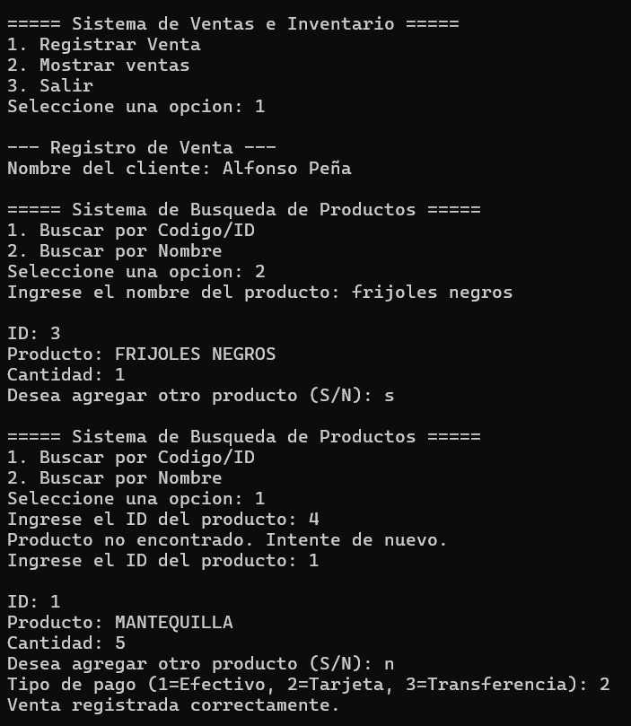
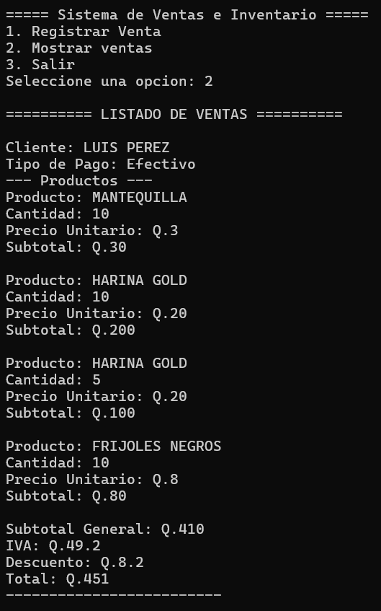
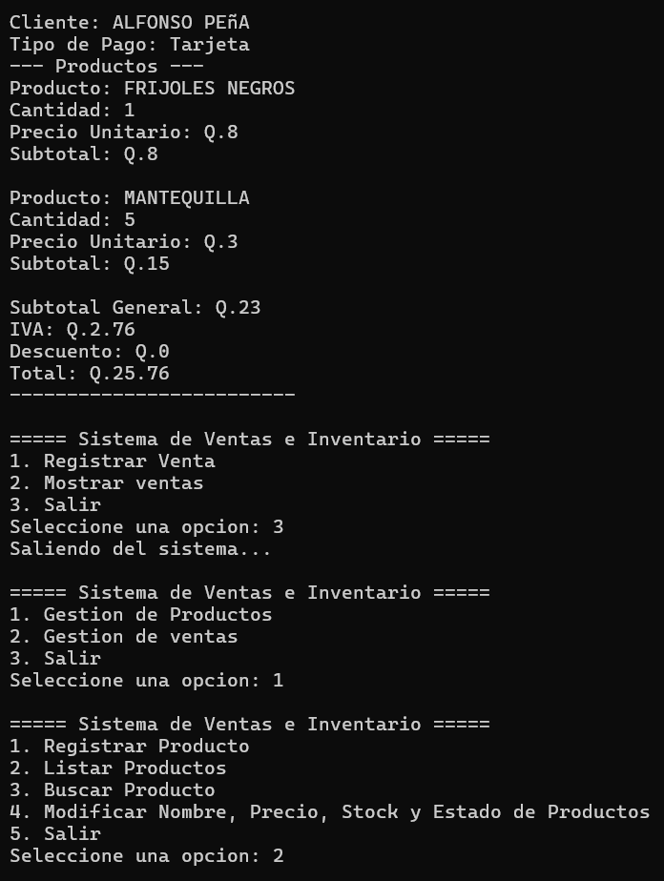
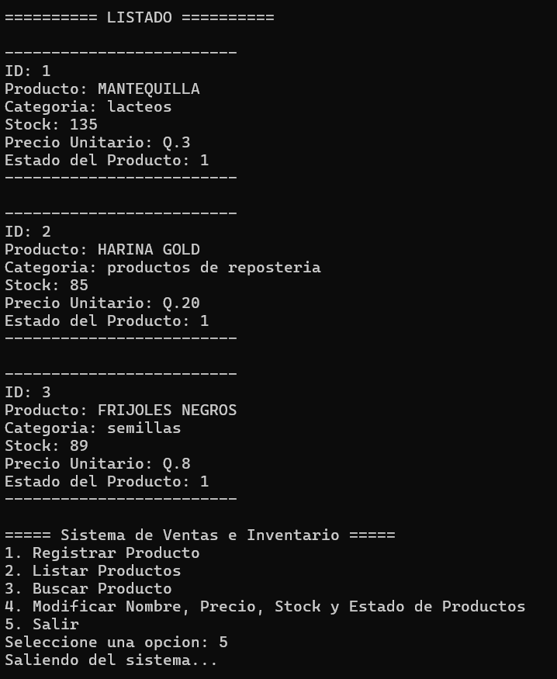

Persistencia (Cerrar y abrir el programa):
